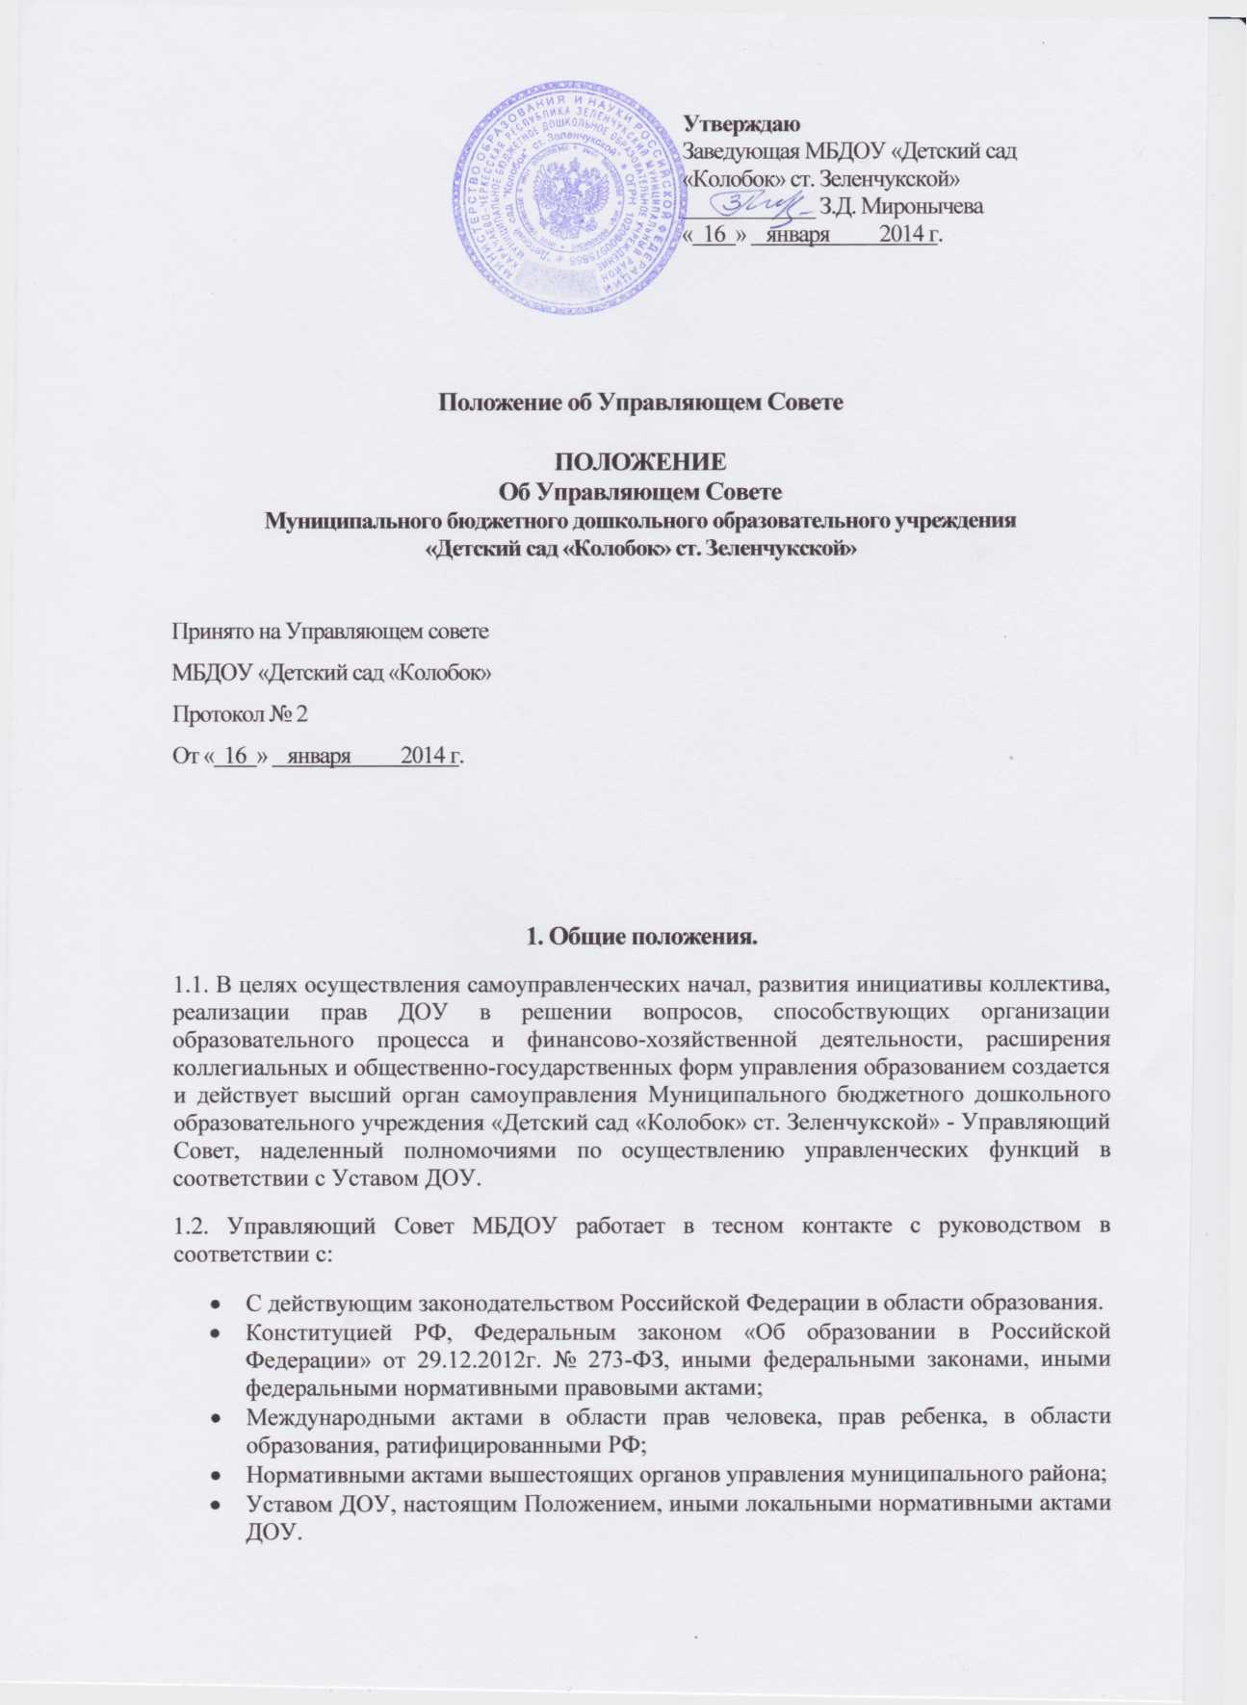

1.3. Управляющий Совет Учреждения является представительным органом всех участников образовательного процесса и является постоянно действующим выборным представительным органом Учреждения для рассмотрения вопросов, отнесенных к его компетенции.

1.4. Осуществление членами Совета своих функций производится на безвозмездной основе.

1.5. Деятельность членов Совета основывается на принципах равенства, ответственности перед выдвинувшим их органом самоуправления участников образовательного процесса, коллегиальности принятия решений.

1.6. Настоящее Положение определяет порядок функционирования и компетенцию Управляющего Совета МБ ДОУ « Детский сад « Колобок» ст. Зеленчукской»

1.7. Настоящее Положение вступает в силу со дня его утверждения.

2. Цели и задачи Управляющего Совета.

2.1. Основной целью управляющего Совета является расширение общественного участия в Управлении ДОУ.

2.2. Задачами деятельности Совета являются:

Содействие в реализации прав и законных интересов участников воспитательно­образовательного процесса.

Содействие в создании оптимальных условий для осуществления воспитательно­образовательного процесса.

Обеспечение прозрачности поступающих и расходуемых финансовых средств.

Привлечение общественных организаций, социальных и иных партнеров к деятельности ДОУ.

3. Функции Управляющего Совета.

3.1. К компетенции Управляющего Совета относится:

Рассмотрение предложений по стратегии и тактике развития ДОУ.

Рассмотрение предложений по содержанию образовательного процесса ДОУ.

Рассмотрение и обсуждение вопросов материально-технического обеспечения и оснащения образовательного процесса.

Участие в формировании сметы доходов и расходов ДОУ.

Принимает меры к созданию здоровых и безопасных условий воспитания детей в ДОУ.

Участвует в обсуждении локальных актов ДОУ.

Участвует в распределении поощрительных выплат по результатам труда стимулирующей части ФОТ на основании Положения.

Рассматривает иные вопросы, отнесенные к его полномочиям.

3.2. Совет не реже 1 раза в год информирует участников образовательного процесса о своей деятельности и принимаемых решениях.

3.3. Совет участвует в подготовке, принимает и направляет на утверждение руководителя Учреждения ежегодный публичный доклад Учреждения.

3.4. Совет рассматривает иные вопросы, вносимые на его рассмотрение участниками образовательного процесса. По вопросам, не отнесенным данным Положением к компетенции Совета, решения Совета носят рекомендательный или информационный характер.

4. Порядок формирования Совета и его структура.

4.1. Совет формируется 1 раз в 4 года.

4.2. Совет состоит из представителей всех участников образовательного процесса: **Руководитель Учреждения входит в состав Совета по должности.**

4.3. Процедура выборов для каждой категории членов Управляющего Совета определяется соответствующим собранием на основе Положения о порядка выборов членов Управляющего Совета ДОУ.

4.4. Общее количество Управляющего Совета составляет 9 человек.

4.5. Члены Управляющего Совета из числа работников избираются общим собранием работников ДОУ.

4.6. Количество членов Управляющего Совета из числа работников и родителей ( законных представителей) ДОУ должно быть по равной квоте, от каждой перечисленной категории.

4.7. В случае, когда количество выборных членов Управляющего Совета уменьшается, оставшееся члены совета должны принять решение о проведении в 2-х недельный срок довыборов членов Совета.

4.8. Председатель Управляющего Совета организует и планирует его работу, созывая заседание Совета и председательствует на них, организует на заседании ведение протокола, подписывает решения Совета, контролирует выполнение принятых на заседаниях Совета решений.

4.9. Для ведения текущих дел члены Управляющего Совета избирают из своего состава секретаря Совета. Совет возглавляет Председатель, избираемый простым большинством **голосов от числа присутствующих на заседании членов Совета.** Представитель Учредителя в Совете, Заведующая ДОУ и работники ДОУ не могут быть избраны Председателем Совета.

4.10. Председатель Совета организует и планирует его работу, созывает заседания Совета и председательствует на них, подписывает решения Совета и контролирует их выполнение.

4.11. В случае отсутствия Председателя Совета его функции выполняет его заместитель, избираемый в порядке, установленном для избрания Председателя Совета.

4.12. Для организации работы Совета назначается секретарь Совета, который ведет протоколы заседаний и иную документацию Совета.

5. Организация деятельности Управляющего Совета.

5.1. Управляющий Совет ДОУ собирается председателем Управляющего Совета по мере необходимости и не реже 3-х раз в год.

5.2. Дата, время, место, повестка заседания Совета доводятся до сведения членов Совета не позднее, чем за пять дней до заседания Совета.

5.3. Управляющий Совет ДОУ считается собранным и его решения считаются правомочными, если на его заседании присутствует не менее 2/3 членов Управляющего Совета.

5.4. Решение на заседании Управляющего Совета принимаются большинством голосов от числа присутствующих его членов. Председатель имеет право решающего голоса при равенстве голосов в Управляющем Совете.

5.5.Решения Совета считаются правомочными при присутствии на них не менее половины его членов.

5.6. По приглашению члена Совета в заседании с правом совещательного голоса могут принимать участие лица, не являющиеся членами Совета, если против этого не возражает более половины членов Совета, присутствующих на заседании.

5.7. Каждый член Совета обладает одним голосом. В случае равенства голосов решающим является голос председательствующего на заседании.

5.8. Решения Совета принимаются простым большинством голосов присутствующих на заседании членов Совета и оформляются протоколом.

5.9. Заседания Управляющего Совета протоколируются. Ведёт протоколы секретарь Управляющего Совета.

5.10. Протоколы подписываются председателем и секретарем Управляющего Совета. Книга протоколов Управляющего Совета нумеруется постранично, прошнуровывается, скрепляется печатью ДОУ и подписывается заведующей ДОУ.

5.11.Управляющий Совет разрабатывает план работы. Ведёт протоколы заседаний, протоколы о выплатах их стимулирующего фонда, отчеты о работе. Руководитель организует хранение документации Управляющего Совета ДОУ.

6. Права и ответственность членов Управляющего Совета ДОУ.

6.1. Совет имеет следующие права:

Участвовать в заседании Совета, принимать участие в обсуждении и принятии решений.

Инициировать проведение заседания Совета по любому вопросу, относящемуся к компетенции Совета.

Запрашивать от администрации ДОУ предоставления необходимой информации по вопросам, относящимся к компетенции Совета.

Направлять своих членов для участия в обсуждении вопросов о совершенствовании организации образовательного процесса в Учреждении на заседания методического совета, методических объединений.

Член Управляющего Совета имеет право досрочно выйти из состава Совета.

6.2. Решения Совета, противоречащие законодательству РФ, положениям Устава Учреждения, положениям договора Учреждения с Учредителем, недействительны с момента их принятия и не подлежат исполнению руководителем Учреждения и участниками образовательного процесса.

6.3. Совет несет ответственность за:

Выполнение плана своей работы

Соблюдение законодательства РФ в своей деятельности

Компетентность принимаемых решений.

6.4. Член совета имеет право на:

Досрочно выйти из состава Совета по письменному уведомлению Председателя не менее чем за четырнадцать дней. В случае если период временного отсутствия воспитанника в ДОУ превышает три месяца, а также в случае, если воспитанник выбывает из ДОУ, полномочия члена Совета - родителя (законного представителя) соответственно приостанавливаются или прекращаются по решению Совета.

6.5. Член Совета выводится из его состава по решению Совета в следующих случаях:

по его желанию, выраженному в письменной форме;

в случае если член Совета не принимает участие в работе Совета (не посещает два заседания Совета без уважительных причин и т.п.);

6.6. О необходимости проведения выборов в Совет в связи с выводом из его состава избираемого члена Совет в кратчайшие сроки уведомляет Заведующего Учреждения.

6.7. **Руководитель** ДОУ вправе самостоятельно принимать решение по вопросам, входящим в компетенцию Совета, в случае, если Совет не принимает решение в установленные сроки, и отсутствие этого решения препятствует нормальной работе Учреждения. О принятом решении Заведующий ставит в известность представителя Учредителя.

Комиссии Совета

6.8. Для подготовки материалов к заседаниям Совета, выработки проектов постановлений и выполнения функций Совета в период между заседаниями Совет могут создаваться постоянные и временные комиссии Совета.

6.9. Совет определяет структуру, количество членов и персональное членство в комиссиях, назначает из числа членов Совета их председателя, утверждает задачи, функции, персональный состав и регламент работы комиссий.

6.10. Предложения комиссий носят рекомендательный характер и могут быть утверждены Советом в качестве обязательных решений при условии, если они не выходят за рамки полномочий Совета.

7. Порядок рассмотрения Советом учреждения вопроса о стимулировании работников ДОУ.

7.1. Распределение вознаграждений осуществляется по итогам квартала. Вознаграждение педагогическим работникам присуждаются в соответствии с настоящим Положением.

7.2. Поощрительные выплаты по результатам труда распределяются Управляющим Советом учреждения, обеспечивающим демократический, государственно - общественный характер управления, по предоставлению заведующей ДОУ.

7.3. Заведующая ДОУ представляет Управляющему Совету учреждения аналитическую информацию о показателях деятельности работников, являющихся основанием для их премирования.

7.4. Управляющий Совет принимает решение о премировании и размере премии большинством голосов открытым голосованием при условии присутствия не менее половины членов Управляющего Совета. Решение Управляющего Совета оформляется протоколом. На основании протокола Управляющего Совета учреждения заведующая издает приказ о премировании.

Информация о премировании объявляется на собраниях, педсоветах и вывешивается на стендах.

8. Заключительные положения.

8.1. Настоящее Положения разработано на основе и в соответствии с Уставом Учреждения и не противоречит ему.

8.2. Настоящее Положение вступает в силу с момента его принятия Общим собранием трудового коллектива, утверждения руководителем Учреждения и согласования с Профсоюзным комитетом Учреждения.

8.3. Изменения и дополнения в настоящем Положении вносятся Управляющим Советом и принимаются на его заседании, рассматриваются и утверждаются в порядке, установленном пунктом.7.2. настоящего Положения

8.4. Срок настоящего Положения не ограничен. Положение действует до принятия нового

Решения Совета, принятые в рамках его компетенции, являются обязательными для руководителя ДОУ, работников ДОУ и родителей (законных представителей) воспитанников.